06.05 - Doświadczenia i eksperymenty
Kolorowa tęcza z kapusty
Do wykonania eksperymentów potrzebne są:
- barwniki
- kapusta pekińska
- pojemniki
- woda
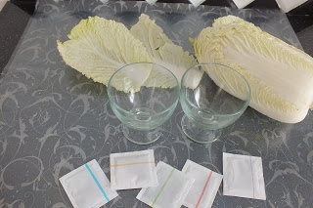

Krok 1. Do naczyń wsypujemy kolorowe barwniki i zalewamy wodą. Czekamy aż barwniki rozpuszczą się w wodzie.
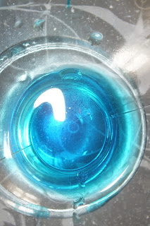
Krok 2. Następnie do każdego pojemnika z rozpuszczonym barwnikiem wkładamy po jednym liściu kapusty. Kapustę wystarczy zanurzyć na kilka godzin by uzyskać kolorowe liście.
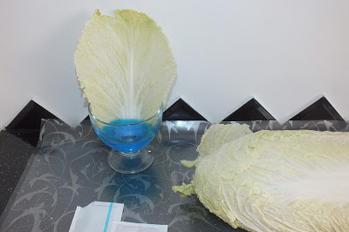

Efekt końcowy
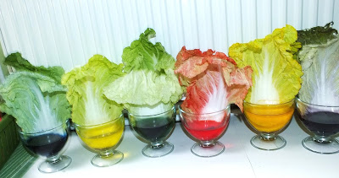

Lodowe mobile
Potrzebne materiały:
- kwiaty lub inne naturalne okazy
- pojemniki
- sznurek lub wstążka
- woda

Krok 1. Wszystkie pojemniki wypełniamy wodą.

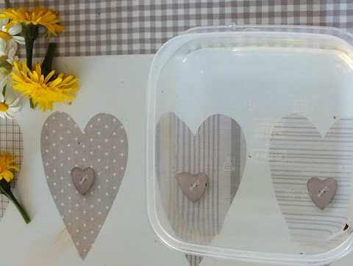
Krok 2. Następnie do każdego pojemnika wkładamy płatki kwiatów lub też cale kwiatki, liście. W pojemniku zanurzamy również część sznurka/wstążki, tak aby jego druga część wystawała z pojemnika.
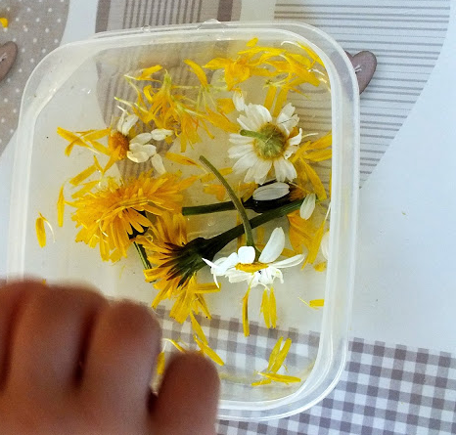
Kok 3. Kiedy wszystkie pojemniki mamy już wypełnione kwiatami wstawiamy do zamrażarki na 2/3 godziny, jeśli woda w pojemnikach nie zamarznie przez ten czas należy pozostawić je w zamrażarce na całą noc.
Efekt końcowy

